
东软机密

对农行预测项目的总结

目录
第1章 问题概述 3
1.1 产品概述 3
1.2 产品需求 3
第2章 方案设计 4
2.1 预测问题解决流程 4
2.2 相关性指标分析解决流程 6
2.3 Xgboost框架对问题做决策树分析和预测 7
第3章 总结 9
3.1 主流机器学习算法分析:(指标mape) 9

问题概述

产品概述
利用对农行的2017年的数据，构造一个ＬＳＴＭ深度网络模型来对数据做预测和分析。
包含了数据的预处理和训练验证以及各个指标的省份之间的相关系数的分析。后续工作会考虑对网络进行更复杂的构造以加强预测的准确度，和对其他指标的分析讨论。

产品需求
用户需求提供每一个小时的交易额的N，E，A指标的交易量数额，来对后续几小时－几天来做预测分析。最后做到可以实时的加入数据，做预测分析返回将来交易额的预测结果。
对给的数据做各种统计分析如：假设检验，置信区间。

方案设计

预测问题解决流程
１.首先:通过图像看出这是一个周期性问题,通过统计学的时间序列验证方法判断出这是一个时间序列问题.

２.要把原始数据的图像画出来,做大体走势和噪音点的分析.

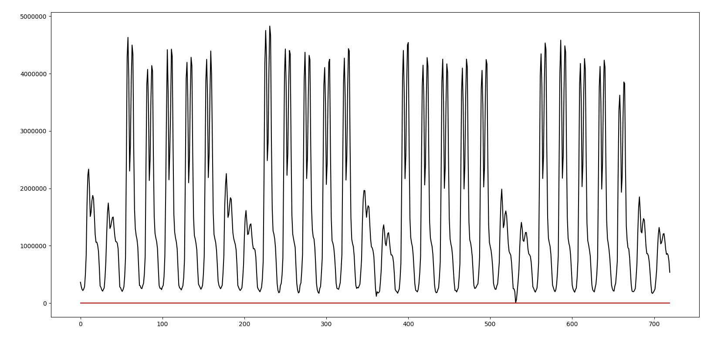
从图片中我们看出其中23号的数据非常低,查看数据发现他凌晨3点数据是3千,比浅一天3点数据小了80被.而恰巧按照时间序列的原则去掉最前面的一部分数据(因为他没有历史值),用其他数据的后三分之一做预测,正好包含了这个点的数据.所以导致最后预测的效果不好.
３.对于时间序列的预测可以采用多元lstm.

参考:https://machinelearningmastery.com/multivariate-time-series-forecasting-lstms-keras/

第一个省的全部代码:
切分数据到lstm需要的格式.txt (这个文件把数据里面的99省且是N指标提取出来)
1 变换数据.txt ( 加入特征week:表示周一到周五是0,周六是1,周日是2)
2018-07-26,14点44.txt (训练和预测)
mape效果:0.053

第二个省的全部代码:
chuli.txt (预处理)
2018-07-27,15点32.txt (训练)
mape效果:0.06516210613324597 (通过对学习率的测试应该能更小)

４.调参和模型:
首先要进行数据的异常点分析,这里面用的是比同时期其他值的0.4倍还低,就判定异常.时间允许情况下可以对这个异常的参数(这里是0.4),进行学习,看参数设为多少会对数据的性能提升最大.(根据经验0.2到0.6都是可以接受的范围).数据初始要正则化,动态学习率,参数的初始化和正则化,通过history方法可以观察是否过拟合.更仔细的调参分析可以查看上面的代码.另外:第二个省发现效果没有第一个省好,因为他的曲线上下跨度更大.(0,1化之后),所以应该使用更小的学习率来学习.

最后的参数:
EPOCH=100 表示训练的多少次全部数据
LOOK_BACK=24*2 表示lstm中一个点的数据被多少个之前数据所决定
n_features = 3 特征的数量
RATE=0.55 学习率的衰减速度
shenjing=62 lstm中最后一层神经元个数也就是输出的数据是多少个分量的
learning_rate,learning_rate2 是两个学习率函数通过callbacks调用.
clipnorm=.5 表示梯度截断的大小
batch_size=1 每一次学习的数量,试过其他数都效果不好
Loss function 取mape 效果最好

５.效果:(黑线代表原始数据,红线代表预测数据)
99号省
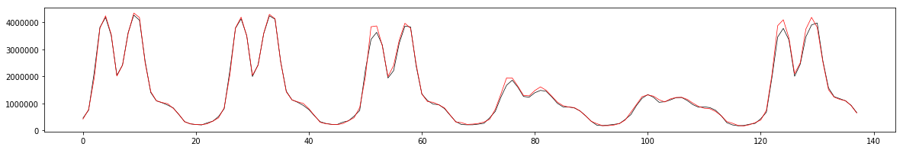
2号省
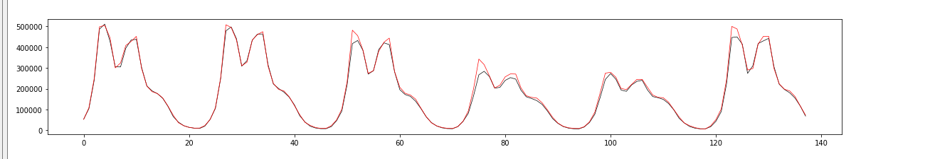
6.对算法运行时间的总结:
上面代码训练一次需要1.2小时左右.
参数固定下来后预测的时间小于1s.
7.留下的问题:
如何对特殊时间比如双11, 618 这种时间的交易量做预测. (因为没有这些特殊时间的数据所以目前无法学习特殊时间的特征).
对于坡度非常大的点比如7,8点和下午2-5点的大坡度点如何加强学习效果.(因为这些点的突变非常大在百分之150到百分之350之间,些许预测不准都对最后的指标影响非常大).
对于峰值11点-1点之间的数据如何加强学习效果.从图像中看出学习效果经常会高于真实值.

相关性指标分析解决流程
１.问题:对2017年7月的数据里面的特征进行相关性分析.
２.方法和结论:
２.１：E,N比例 在0.02到0.0997里面置信度为百分之95，E，N之间的相关系数0.957
２.２：各个省的N指标的相关系数.
Person系数排序后:
百分之90的数据
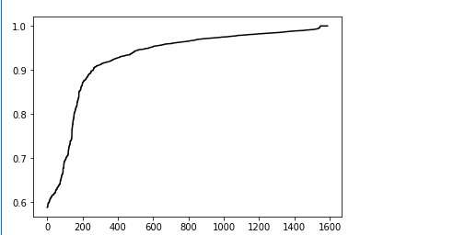
百分之80的数据
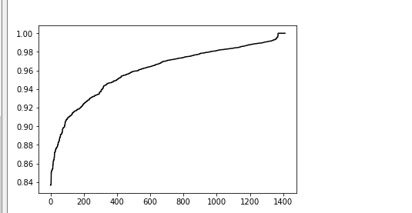
百分之50的数据
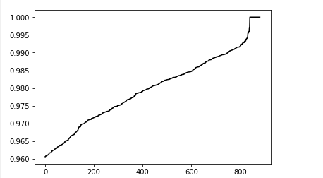
结论：大部分省份之间相关系数都非常高.都是正相关.也就是各个省份的升降情况基本随时间变化一致。

Xgboost框架对问题做决策树分析和预测
1.问题:利用目前比较火的xgboost框架对问题做分析

- 流程:
跟前面的2.1中的数据预处理类似,后面接上xgboost API做处理分析,最后可视化.
对第一个省的预测和决策因子重要性分析:
xgboost案例\农行回归百分之7.txt
- 结果:
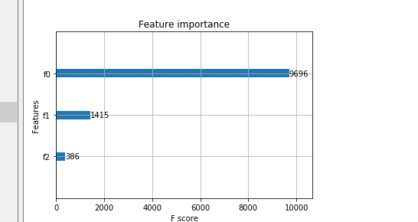
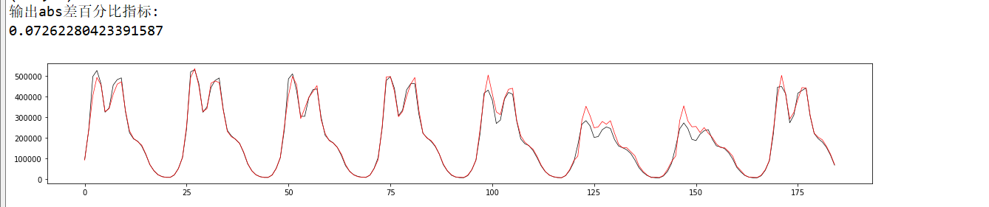
决策树分析结果:影响N指标最大的因素是他上一个时间的N指标的大小,其次是小时因素,最弱是week因素(也就是这一天是不是周末)

总结

主流机器学习算法分析:(指标mape)
随机森林错误率基本12％左右.
Lstm不加入week特征12％左右.
Lstm加入week特征 不进行数据预处理 8％左右
Lstm 加入week 特征加入HH特征 不进行数据预处理8％左右.
Xgboost 加入数据week特征,加入数据噪点预处理过程 设置lookback参数为24*2 11％左右.
Xgboost 加入数据week特征,加入数据噪点预处理过程 设置lookback参数为1 7％左右.
用上面第2.1 里面的lstm方法可以保持在5.3％左右

总结:从上面分析可以看出来lstm算法可以达到的效果最好.xgboost效果次之,但是参数越大反倒越差,参数设置为1时候虽然效果百分之7但是大量初始数据都用不到,所以对xgboost算法的鲁棒性存在质疑.从效率上看训练:lstm在半小时到1.2小时左右,xgboost基本在3秒内.
(分别用gtx1080,keras框架 和I5 6500 cpu ,xgboost 框架) 预测:基本都可以在一秒内.所以如果对训练时间有非常紧迫的要求可以用xgboost框架,否则可以用lstm算法更好,鲁棒性更高.

2018-07-31,20点14
张博

